Skrypt 0. zadanie egzaminacyjne

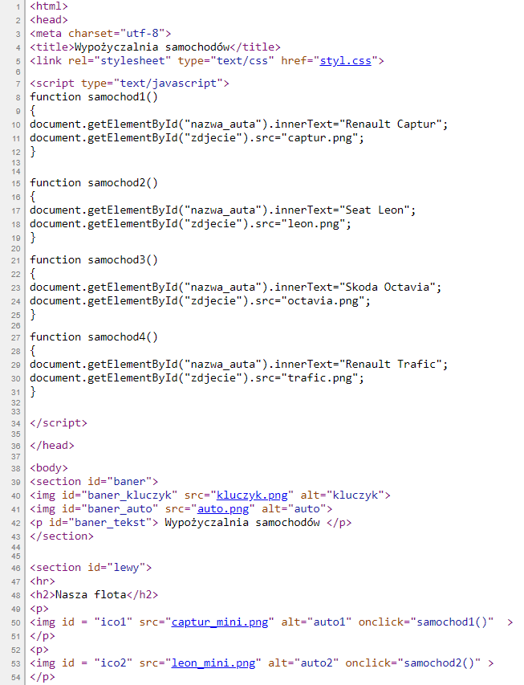

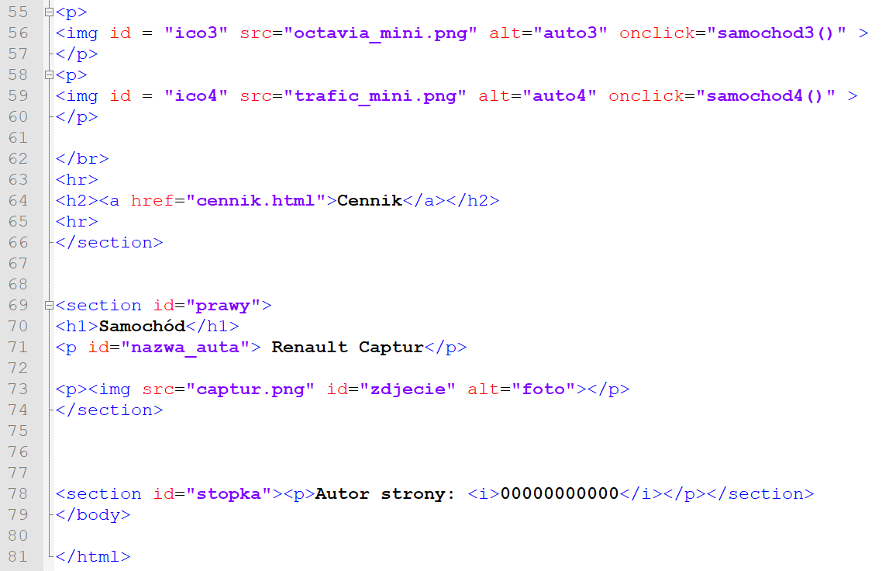

Skrypt 1. Losowy baner

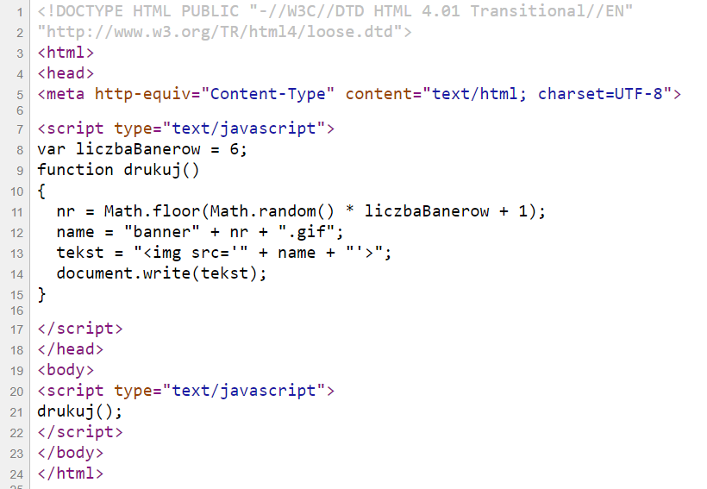

Skrypt 2. Banery zmieniające się w określonej kolejności

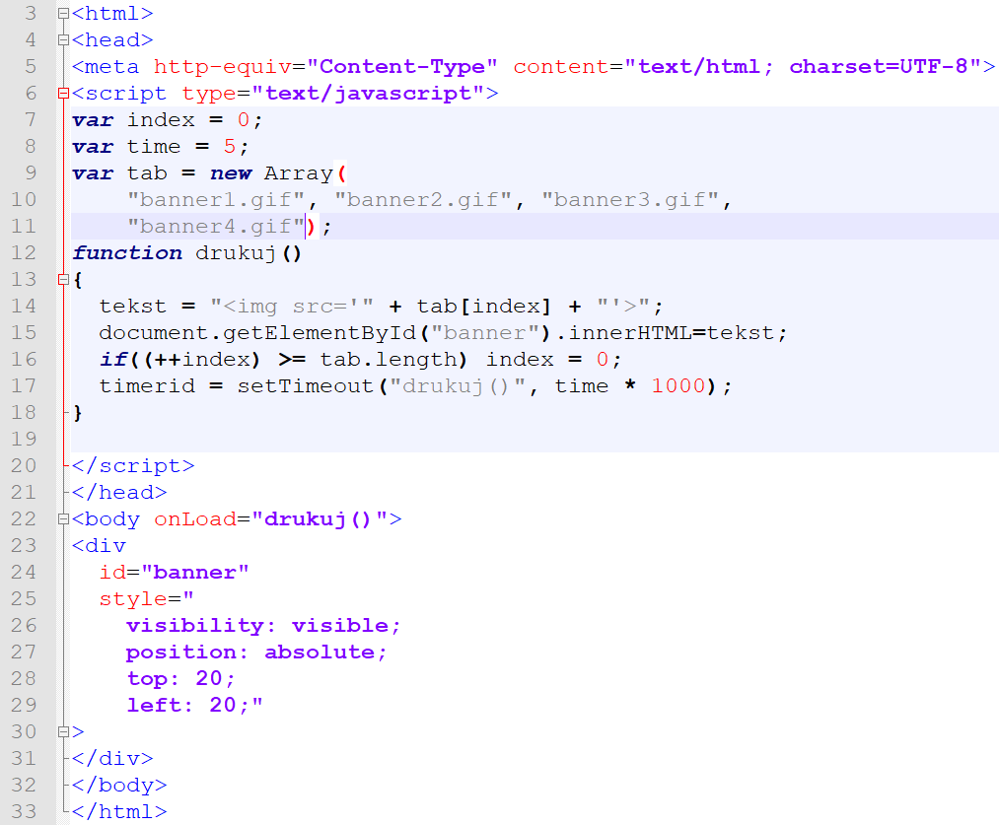

Skrypt 3. Baner zależny od pory dnia

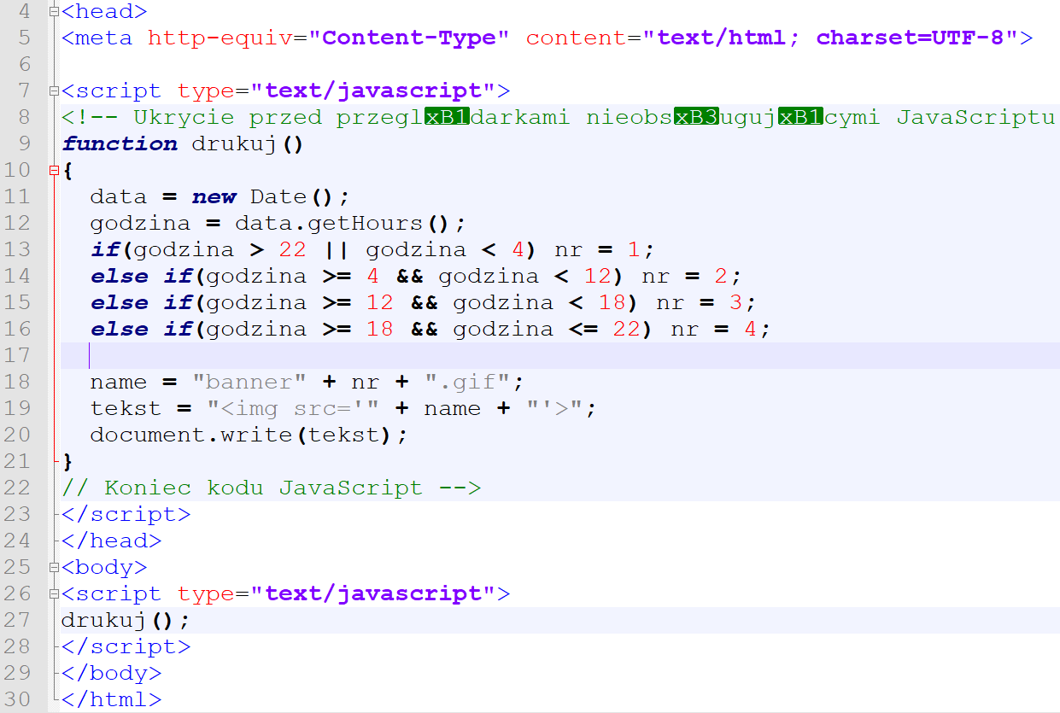

Skrypt 4. Skrypt uzależnia wygląd strony od pory dnia ładując odpowiedni plik HTML.

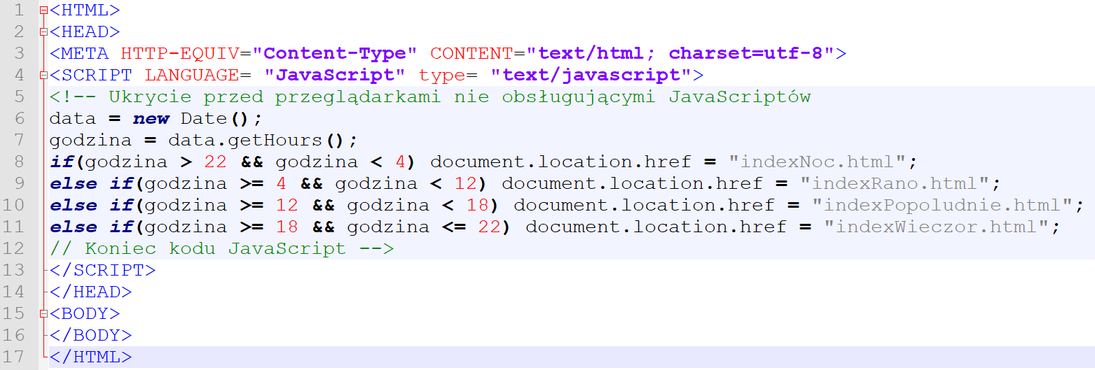

Skrypt 5. Skrypt wyświetlający informację o dniu tygodnia ( instrukcja switch )

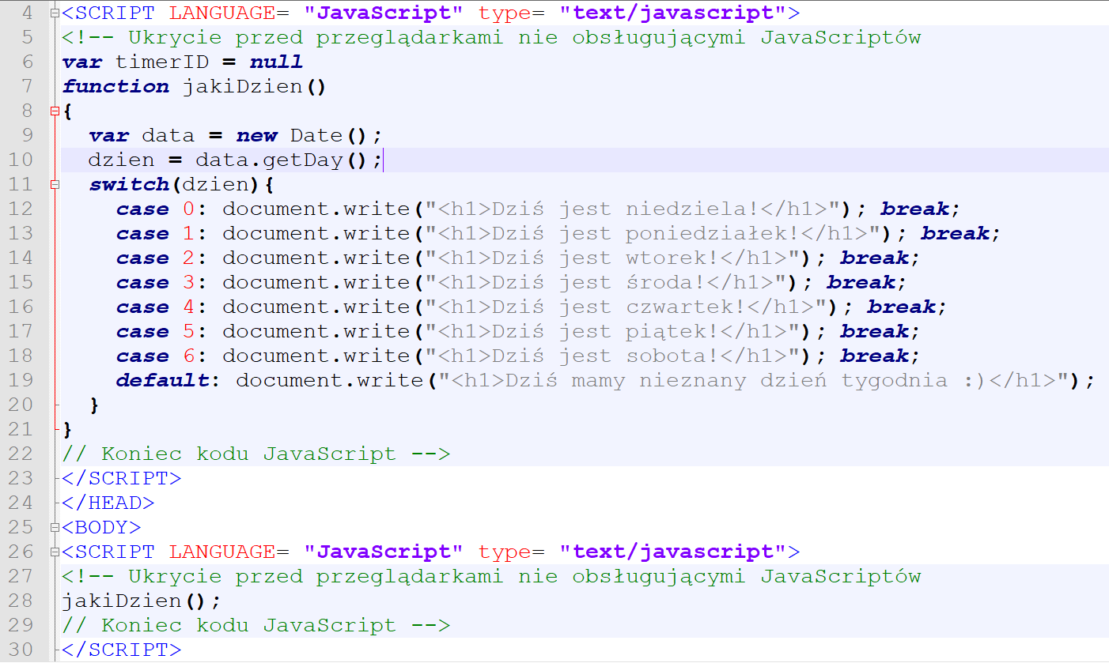

Skrypt 6. Skrypt zmieniający kolor tekstu po kliknięciu buttona

